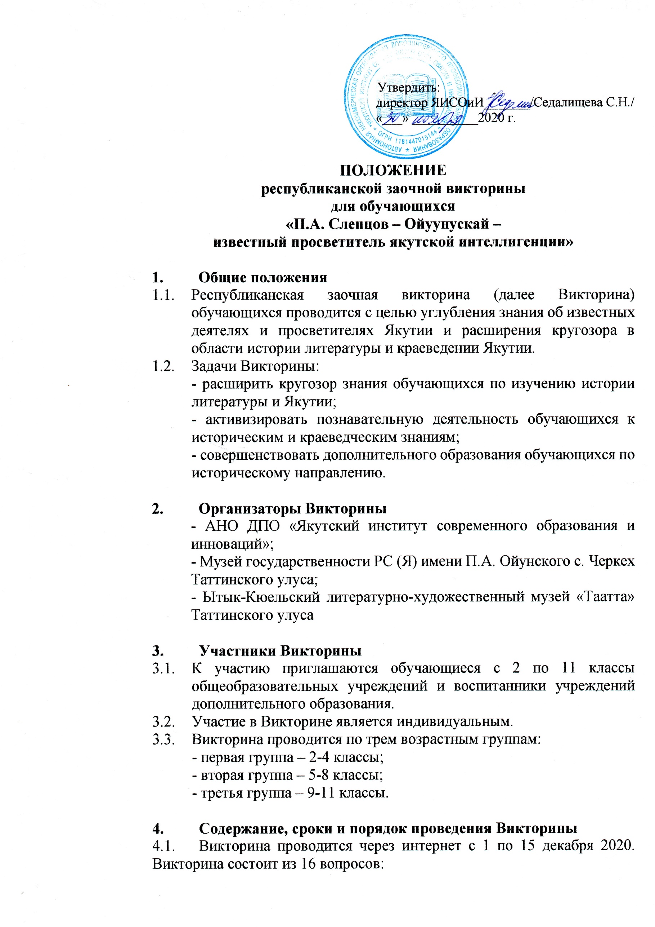
Утвердить:
директор ЯИСОиИ_______/Седалищева С.Н./
«___» __________2020 г.

ПОЛОЖЕНИЕ
республиканской заочной викторины
для обучающихся
«П.А. Слепцов – Ойуунускай –
известный просветитель якутской интеллигенции»

- Общие положения
  - Республиканская заочная викторина (далее Викторина) обучающихся проводится с целью углубления знания об известных деятелях и просветителях Якутии и расширения кругозора в области истории литературы и краеведении Якутии.
  - Задачи Викторины:
- расширить кругозор знания обучающихся по изучению истории литературы и Якутии;
- активизировать познавательную деятельность обучающихся к историческим и краеведческим знаниям;
- совершенствовать дополнительного образования обучающихся по историческому направлению.

- Организаторы Викторины
- АНО ДПО «Якутский институт современного образования и инноваций»;
- Музей государственности РС (Я) имени П.А. Ойунского с. Черкех Таттинского улуса;
- Ытык-Кюельский литературно-художественный музей «Таатта» Таттинского улуса

- Участники Викторины
  - К участию приглашаются обучающиеся с 2 по 11 классы общеобразовательных учреждений и воспитанники учреждений дополнительного образования.
  - Участие в Викторине является индивидуальным.
  - Викторина проводится по трем возрастным группам:
- первая группа – 2-4 классы;
- вторая группа – 5-8 классы;
- третья группа – 9-11 классы.

- Содержание, сроки и порядок проведения Викторины
  - Викторина проводится через интернет с 1 по 15 декабря 2020. Викторина состоит из 16 вопросов:
  - Задании Викторины будут опубликоваться и распространяться через WhatsApp
  - Для участия в Викторине необходимо:
- заполнить анкету и оплатить орг. взнос за участие (в орг. взнос входит распечатка сертификатов и приобретение призов для победителей). (Приложение 1)
- ответы на вопросы Викторины произвести сразу через интернет WhatsApp.
- заявки и анкеты принимаются на адрес: iso1109@mail.ru с темой «Викторина «П.А. Слепцов – Ойуунускай». В начале листа ответов обязательно полностью указывается фамилия и имя участника, класс, образовательная организация, город/район.
4.4. Информация о Викторине размещена на сайте Якутский институт современного образования и инноваций http://isoinno.ru/. Ответственный за проведение Викторины: Седалищева Саргылана Николаевна, лаборант-исследователь НОЦ АН РС (Я), конт. тел: 89148255704
4.5. Оценивание Викторины:
- за каждый правильный ответ в тестах Викторины участник получает один балл. Максимальная оценка в баллах равна количеству предлагаемых вопросов (Приложение 2).
- рассмотрение выполненных работ по Викторине экспертной комиссией проводится с 15 по 20 декабря 2020 г.

5. Подведение итогов Викторины
5.1. В каждой возрастной группе (учащиеся 2-4 классов, 5-8 классов и 9-11 классов) определяются победители (1-е место) и призеры (2-е и 3-е место).
5.2. Победители и призеры награждаются дипломами 1, 2, 3 степенью Якутского института современного образования и инноваций
5.3. Участники поощряются сертификатами Якутского института современного образования и инноваций
5.4. Награждение проводиться с 15 по 20 декабря 2020 г.

Приложение 1 к Положению
Заявка
на участие в республиканской заочной викторине
для обучающихся
«П.А. Слепцов – Ойуунускай
известный просветитель якутской интеллигенции»

Ф.И.О.  участника  (полностью написать) | Класс, школа, район  (полностью написать) | Контактные данные  (телефон и е-mail)

Извещение  Кассир | Форма № ПД-4  Автономная некоммерческая организация дополнительного профессионального образования «Якутский институт современного образования и инноваций»
 | (наименование получателя платежа)
 | 1435337361 |  |  |  | 40703810476000001521
 | (ИНН получателя платежа) ( номер счета получателя платежа)
 | ЯО №8603 ПАО Сбербанк г. Якутск |  |  |  |  |  |  | БИК |  | 049805609
 | (наименование банка получателя платежа)
 | Номер кор./сч. банка получателя платежа |  |  |  |  | 30101810400000000609
 | Образовательные услуги
 | (наименование платежа) (номер лицевого счета (код) плательщика)
 | Ф.И.О. плательщика:
 | Адрес плательщика:
 | Сумма платежа: _________руб. 00 коп. Сумма платы за услуги: _______ руб. _____коп
 | Итого ______________ руб. ______ коп. “______”_____________________ 2019г.
С условиями приема указанной в платежном документе суммы, в т.ч. с суммой взимаемой платы за услуги банка
ознакомлен и согласен. Подпись плательщика
Квитанция

Кассир

 | Автономная некоммерческая организация дополнительного профессионального образования «Якутский институт современного образования и инноваций»
 | (наименование получателя платежа)
 | 1435337361 |  |  |  | 40703810476000001521
 | (ИНН получателя платежа) ( номер счета получателя платежа)
 | ЯО №8603 ПАО Сбербанк г. Якутск |  |  |  |  |  |  | БИК
 | (наименование банка получателя платежа)
 | Номер кор./сч. банка получателя платежа |  |  |  |  | 30101810400000000609
 | Образовательные услуги
 | (наименование платежа) (номер лицевого счета (код) плательщика)
 | Ф.И.О. плательщика:
 | Адрес плательщика:
 | Сумма платежа: _________________. Сумма платы за услуги: ____ руб. ____коп.
 | Итого ___________ руб. _____ коп. “________”________________________ 200___г.
С условиями приема указанной в платежном документе суммы, в т.ч. с суммой взимаемой платы за услуги банка
ознакомлен и согласен.
Подпись плательщика

